查字典是学习语文的基础，小学生借助工具书阅读课文时，必须掌握查字典的方法，才能更好地阅读自学。今天人教小编为大家推荐这份适合小学生的查字典指南，老师、家长赶快让孩子学起来吧！

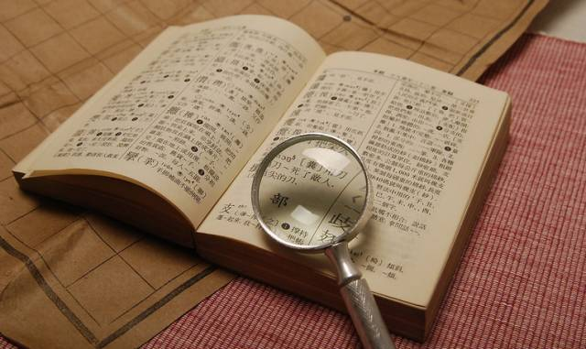

**★ 小学生查字典口诀 ★**

学查字典并不难，偏旁部首看端详。

没有部首查起笔，形声字儿查形旁；

头底两层是部首，要让字头当偏旁；

左右两边是部首，取左去右有保障；

内心外壳是部首，舍去里边查外框；

整个字儿是部首，此字本身是偏旁；

一字头上生“二角”，取其下底把“角”砍；

下底如果不成部，左上角当此字旁；

有些生字较特殊，顶天立地当偏旁；

多查多想抓规律，相同部首不能忘。

★ **音序查字法**★

● 方法：确定音序和音节，在《汉语拼音音节索引》中找到音序，再找音节，按音节后的页码在正文中找到该字。

● 注意事项：音序是音节的第一个字母，音节是汉字的读音，音序查字法适用于知道读音，而不知道字形的情况。

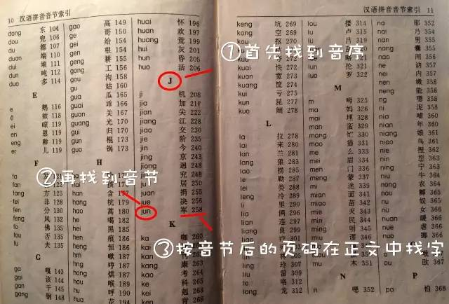

★ **数笔画查字法** ★

● 方法：数出该字的总笔画数，在《难检字笔画索引》中查到该字对应的页码，在正文中依据页码找到该字。

● 注意事项：数笔画查字法适用于独体字和分不清部首的字，所有独体字均可以起笔为部首，用部首查字法查找。

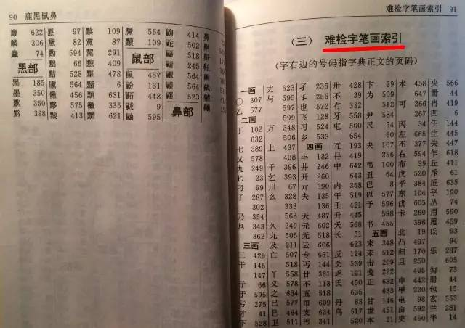

★**部首查字法** ★

● 方法：确定部首，数出该部首的笔画数，在《部首目录》中找到该部首所在的页码，在《检字表》中依据页码找到该部首，数出该字除部首外的笔画数，并依此找到该字，按该字后的页码在正文中查找。

● 注意事项：部首查字法适用于知道字形，而不知道字音的情况。

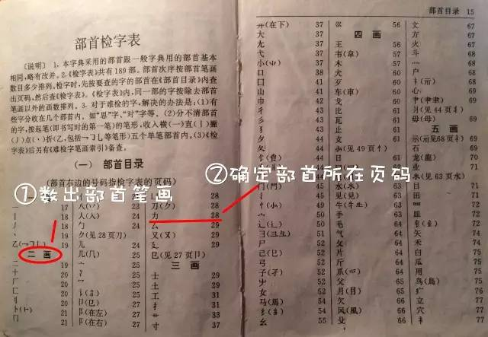

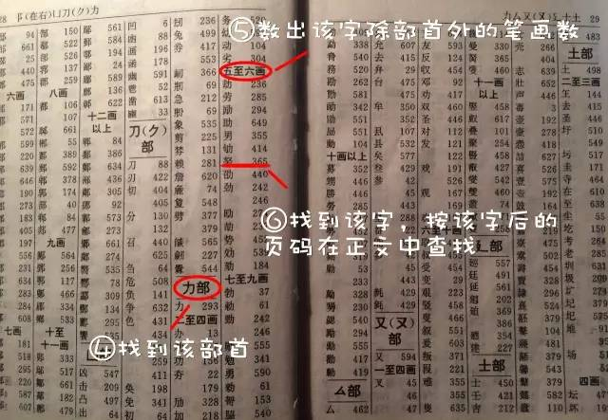

运用部首查字法，必须具备三个条件：

①会数笔画数；

②会找部首；

③会笔顺。

运用部首查字确定部首是难点，特别是合体字中往往几个部件都是部首，该确定哪个部首呢？可以按以下规律灵活确定。

**①查左不查右**。左右结构的字，如果左右两部分都是部首，一般查左旁。如：付、默、须、枫、乱、红、拜、江、外。

**②查上不查下**。上下结构的字，如果上下两部分都是部首，一般查上头。如：类、告、唇、弁、岁、李。

**③查外不查内**。内外结构的字，如果内外两部分都是部首，一般查外框。如：困、句、司、医、画、夙、庆、这、闷。

**④查中坐不查附件**。由两个以上部件或零件交叉起来构成的字，中坐和附着在中坐上的部件都是部首，一般查中坐。如：坐（土）、秉（禾）、巫（工）、夷（大）、兆（儿）、臾（人）。

**⑤查合不查分**。构字间架上是“分合式”的字，“分”与“合”都是部首，查合旁。如：影（彡）、皱（皮）、辟（辛），韩（韦），封（寸）、碧（石）、娶（女）、驾（马）、楚（疋）、盐（皿）。

**⑥查先不查后**。“田”字形间架的字，部首一般在字角，有时几个角的部件都是部首，可以按写字顺序的先后，先写到哪个部首，就查哪个部首。如：鼓（士）、赣（立）、耀（小）、疑（矢）、孵（爫）、够（勹）、孬（女）、舒（人）。

**⑦查形不查声**。形声字，有时形旁和声旁都是部首，一般查形旁。如：功（力）、赏（贝）、房（户）、载（车）、衷（衣）、点（灬）。

**⑧查多不查少**。一个笔画多的部首里包含有其它笔画少的部首，一般确定笔画多的部首。如：着（不查丷，查羊）、磨（不查广、木，查麻）、解（不查、冂，查角）、韵（不查立或日，查音）、欲（不查八、人、口，查谷）。

**⑨查复不查单**。每个字中都有一个单笔部首（起笔部首），但要尽力分析复笔部首（两画以上的部首），只要含有复笔部首，就确定复笔部首。如；曲（曰）、东（木）、农（冖）、凹（凵）、以（人）。

**⑩自成部首查本身**。有不少字，本身就是一个部首，这叫“自成部首字”。虽然一些自成部首字还可从自身中分析出其它部首，但一般不取其它部首，就查自己本身。如：音（查音）、鼻（查鼻）、麻（查麻）、黑（查黑）、辛（查辛）、骨（查骨）、里（查里）、麦（查麦）、鹿（查鹿）、青（查青）。

另外，一个字中分析不出复笔部首时查起笔。有少数独体字，本身不是部首，从本身也分析不出其它复笔部首，就查起笔(单笔部首)。如：也（乙部）、民（乙部）、刁（乙部）、万（一部）、中（l部）、九（ノ部）、义（、部）、长（ノ部）。